Política Judiciária como Campo Emergente: Da Cartografia Bibliométrica à Maturidade Observável das PJNP
Igor Caires Machado; Marina Brazil Bonani; Antonio Ferreira de Melo Filho; Juliana Almeida Costa Cronemberger
Resumo
Este estudo investiga como delimitar conceitualmente a acepção programática de “política judiciária” (judicial policy) e aplicá-la à avaliação observável das Políticas Judiciárias Nacionais Programáticas (PJNP) do Conselho Nacional de Justiça. O desenho combina análise bibliométrica multibase, com protocolo PRISMA adaptado, e análise empírica do Índice de Maturidade Observável das PJNP (IMO-PJNP), construído com pesos normativos, teoricamente informados e auditáveis. A coleta em quatro bases de dados (OpenAlex, Scopus, Semantic Scholar, Crossref) identificou 7.161 registros, dos quais 4.926 foram incluídos após deduplicação e triagem, organizados em anel nuclear (115 registros) e anel estendido (4.811 registros). Os resultados bibliométricos mostram produção dispersa por 78 periódicos no anel nuclear, mediana de citações zero e polissemia persistente, com três acepções principais: programática, comportamental e doutrinária. A etapa aplicada analisa 40 PJNP, 253 iniciativas e 96 colegiados registrados. O portfólio apresenta média de 1,70 no índice base de 0 a 4 e 55,97 no IMO-PJNP de 0 a 100, calculado a partir de monitoramento (40%), governança formal (35%) e alinhamento estratégico (25%). As associações entre maturidade observável e outputs administrativos são descritivas e limitadas: o IMO-PJNP se associa ao número de iniciativas, sem associação estatisticamente detectável com percentual de produtos e iniciativas concluídas. A contribuição do artigo é transformar a cartografia do campo em diagnóstico avaliativo aplicado às PJNP e separar observabilidade administrativa de efetividade e impacto.
Afiliação: Conselho Nacional de Justiça – Escola Nacional do Judiciário
Palavras-chave: política judiciária; análise bibliométrica; governança judicial; políticas judiciárias nacionais programáticas; PRISMA
Tipo de trabalho: Trabalho empírico
Tema de interesse: 9) Políticas Públicas de Justiça. Formulação, Implementação e Avaliação

1. Introdução
A governança dos sistemas judiciais passou a receber maior atenção científica e institucional nas últimas três décadas. A expansão do papel dos tribunais na vida democrática, fenômeno identificado como judicialização da política (Tate & Vallinder, 1995), as pressões por eficiência e accountability derivadas das reformas gerencialistas (Osborne, 2006) e a emergência de conselhos judiciais como órgãos de governança (Garoupa & Ginsburg, 2009) tornaram mais visível o Judiciário como organização que demanda gestão, planejamento estratégico e coordenação institucional.
No Brasil, esse processo encontrou expressão institucional na criação do Conselho Nacional de Justiça (CNJ) pela Emenda Constitucional n. 45/2004. A partir daí, resoluções, metas de desempenho, programas de resolução adequada de conflitos e estratégias de governança passaram a compor o repertório de instrumentos de ação pública no setor justiça (Lascoumes & Le Galès, 2007; Sadek, 2004). Nesse enquadramento, o Judiciário pode ser analisado como ator de política pública, ao formular, implementar e avaliar políticas no interior do sistema de justiça com instrumentos normativos e gerenciais próprios.
Um exemplo recente dessa atuação programática é o Projeto ELO, lançado pelo CNJ em 26 de março de 2026 como iniciativa voltada ao aprimoramento da governança e da gestão das Políticas Judiciárias Nacionais Programáticas (PJNP) (Conselho Nacional de Justiça, 2026e). A Instrução Normativa CNJ n. 113/2026 disciplina a estrutura de governança colaborativa dessas políticas, prevendo alinhamento com a Estratégia Nacional do Poder Judiciário, coordenação interinstitucional e tomada de decisão baseada em evidências (Conselho Nacional de Justiça, 2026b).
Essa trajetória tornou a expressão política judiciária mais frequente como categoria operacional no vocabulário institucional brasileiro. A estabilização prática ainda carece de ancoragem teórica equivalente. A literatura internacional sobre o sistema de justiça é fragmentada em tradições disciplinares que operam com gramáticas conceituais distintas. A ciência política investiga judicial policy-making como comportamento decisório (Segal & Spaeth, 2002). A economia institucional analisa eficiência judicial e custos de transação (Voigt, 2016). A administração pública aborda court administration como problema organizacional (Aikman, 2007). A tradição russa e pós-soviética desenvolveu uma concepção doutrinária própria de política judicial como teoria geral da função jurisdicional.
Daí decorre a lacuna que este artigo enfrenta. A literatura de governança judicial descreve conselhos, reformas e desempenho de tribunais; a de políticas públicas oferece instrumentos, implementação e indicadores compostos. Nenhuma das duas resolve o problema prático que antecede ambas: quando se pergunta se uma política judiciária nacional está madura, o que exatamente pode ser observado antes de qualquer juízo sobre efetividade? Sem essa delimitação, avaliações de política judiciária tendem a tratar registro administrativo como prova de resultado. A tese que o artigo sustenta responde diretamente a esse problema, e não é achado lateral: maturidade observável mede documentação, rastreabilidade e monitoramento — não efetividade nem impacto social. A cartografia bibliométrica é o caminho até ela, porque é a etapa que revela a polissemia do rótulo e permite isolar a acepção programática, única das três que se manifesta em evidência documental.
Este estudo enfrenta esse problema por meio de análise bibliométrica multibase combinada com revisão narrativa dos principais trabalhos com texto completo disponível e análise aplicada do portfólio de Políticas Judiciárias Nacionais Programáticas do CNJ. A contribuição central é propor um caminho para transformar um conceito ainda polissêmico em objeto avaliável: a bibliometria delimita o campo e a etapa PJNP operacionaliza a acepção programática por meio de maturidade observável no painel.
A pergunta integradora é: como delimitar conceitualmente a acepção programática de “política judiciária” e aplicá-la à avaliação observável das PJNP do CNJ? Os objetivos são: (i) dimensionar e periodizar a produção que emprega explicitamente o rótulo “política judiciária”, (ii) diagnosticar a configuração do campo, (iii) delimitar a acepção programática do conceito e (iv) aplicar essa acepção às PJNP por meio do Índice de Maturidade Observável das PJNP (IMO-PJNP), agrupamento exploratório e associações descritivas com outputs administrativos.

2. Política Judiciária: Polissemia e Delimitação Conceitual
O ponto de partida do artigo é que “política judiciária” não designa um objeto único. A expressão circula em pelo menos três acepções, e a ausência de explicitação conceitual dificulta comparar estudos, construir indicadores e avaliar políticas concretas.
Tabela 1: Três acepções de ‘política judiciária’: manifestação nas PJNP, evidência e implicação para o índice
Acepção | Definição e tradição | Como aparece nas PJNP | Evidência observável | Implicação para o IMO-PJNP
Programática | Política como programa, plano, prioridade ou portfólio institucional. Tradição brasileira (CNJ), políticas públicas e governança judicial. | Resoluções e instruções normativas, políticas do portfólio, metas nacionais, colegiados, iniciativas e instrumentos de acompanhamento | Existência de objetivos, responsáveis designados, vinculação estratégica e link de monitoramento no painel | Acepção mensurada. Define as três dimensões do índice: governança formal, monitoramento e alinhamento estratégico
Comportamental | Política como indução de práticas, rotinas e decisões dos atores judiciais. Tradição da ciência política judicial anglo-saxã. | Mudança de fluxo processual, atendimento, gestão de unidades e práticas de magistrados e servidores | Protocolos, capacitações, alterações de rotina e dados de uso dos serviços | Fora do alcance do índice. Exige dados de implementação nos tribunais, ausentes no painel
Doutrinária | Política como orientação normativa e interpretativa sobre o papel do Judiciário. Tradição russa/pós-soviética e dogmática institucional. | Justificativas, princípios invocados, direitos protegidos e valores institucionais declarados | Exposições de motivos, considerandos, guias e jurisprudência administrativa | Fora do alcance do índice. Exige análise de conteúdo normativo, não de atributos cadastrais

Este artigo adota a acepção programática. Nela, política judiciária é tratada como política pública formulada, coordenada, monitorada ou induzida no interior do sistema de justiça — a Resolução CNJ n. 125/2010, que institui a política nacional de tratamento adequado de conflitos, é o caso fundador dessa gramática no Brasil (Conselho Nacional de Justiça, 2010). A cartografia bibliométrica funciona como etapa de delimitação: identifica a polissemia e permite isolar a acepção que torna as PJNP avaliáveis como ações públicas institucionais.
A última coluna do quadro delimita o que o índice capta. O IMO-PJNP mede a acepção programática porque apenas ela se manifesta em atributos cadastrais registrados no painel. A acepção comportamental exigiria observar rotinas e decisões nos tribunais; a doutrinária exigiria interpretar o conteúdo normativo das políticas. Nenhuma das duas é redutível a presença ou ausência de registro, e tratá-las como se fossem produziria exatamente a confusão entre documentação e efeito que o artigo procura evitar. Um portfólio pode ter maturidade programática alta e efeito comportamental nulo — e o índice, sozinho, não distingue os dois casos.

3. Revisão Bibliográfica: Tensões Analíticas do Campo
Esta seção revisa os trabalhos identificados na curadoria bibliográfica como centrais ao campo, organizados por tensões analíticas. Das 12 obras de alta prioridade do manifesto de download, 9 tiveram texto completo obtido em acesso aberto ou repositório institucional.

3.1 Governança judicial e conselhos: o debate comparado
Garoupa & Ginsburg (2009) formulam a primeira teoria sistemática da formação de conselhos judiciais em perspectiva de economia política comparada: conselhos emergem de processos de redistribuição de poder, e a independência judicial opera como compromisso crível de contenção do Executivo. Testando mais de 50 países, os autores não encontram relação sistemática entre o desenho do conselho e a qualidade da justiça — conselhos se difundem porque oferecem solução política aceitável a atores com interesses divergentes. A implicação é de cautela quanto à exportação de modelos institucionais: a criação do CNJ em 2004 é mais bem lida como negociação política que redistribuiu competências do que como adoção de um desenho ótimo. Kosař (2018) desloca a categoria “conselho judicial” para a noção mais abrangente de autogovernança judicial (judicial self-governance), que reúne conselhos, comissões de nomeação, comitês de promoção, presidências de tribunais e painéis disciplinares. A comparação entre sistemas europeus de autogovernança forte, moderada e fraca mostra variação de formas, justificativas e efeitos, contrariando qualquer pretensão de modelo universal; em vários países do leste europeu, conselhos criados para blindar o Judiciário da política tornaram-se canais de politização interna. Ng (2011) propõe reconhecer a governança judicial como campo disciplinar autônomo, distinguindo-a da administração de tribunais e organizando-a em quatro dimensões frequentemente em tensão: independência, accountability, eficiência e acesso à justiça.

3.2 Reforma gerencial e Nova Gestão Pública no Judiciário
Visser et al. (2019) examinam a adoção de práticas de Nova Gestão Pública no judiciário holandês por survey de larga escala e identificam um descasamento (mismatch) entre os sistemas de controle gerencial e a experiência de trabalho dos juízes: as demandas cresceram — volume, metas de clearance, relatórios de desempenho — enquanto autonomia decisória, tempo de deliberação e suporte administrativo se reduziram, com risco associado de burnout e de comprometimento da independência de facto. Koerner et al. (2015) produzem balanço equivalente para a primeira década do CNJ (2004–2014): há ganhos de eficiência operacional e padronização de procedimentos, mas também evidências de que a pressão quantitativa por produção deslocou o foco para demandas mais simples e postergou processos complexos. O argumento comum é que o gerencialismo importou ferramentas desenvolvidas para organizações privadas sem adequação suficiente às especificidades da função jurisdicional, sobretudo a exigência de fundamentação adequada das decisões. Em que medida as Metas Nacionais do CNJ replicam esse padrão permanece pouco investigado.

3.3 A experiência brasileira: governança, reforma e investigação empírica
Santiso (2003) situa a reforma judicial brasileira dos anos 1990 no contexto das reformas de segunda geração do ajuste estrutural, tratando a independência judicial como dispositivo de commitment crível para atores econômicos e documentando o entrelaçamento entre o programa de governança judicial e a agenda de liberalização promovida por organismos internacionais. A limitação do argumento é seu viés instrumental: a boa governança aparece como condição do crescimento econômico, e não como valor associado ao acesso à justiça e à proteção de direitos. Akutsu & Guimarães (2012) propõem quadro de referência para a governança judicial brasileira em cinco dimensões — independência, accountability, transparência, acesso à justiça e eficiência —, cada uma operacionalizada por indicadores comparáveis, e observam que essa operacionalização permanece desigual, com transparência e eficiência mais avançadas do que independência e acesso. Taylor (2007) marca a inflexão ao propor que o Judiciário seja analisado como ator de política pública: tribunais superiores participam da formulação e da implementação por liminares, ações diretas de inconstitucionalidade e mandados de segurança coletivos, funcionando simultaneamente como ponto de veto e como ponto de entrada para grupos de interesse.

3.4 Judicialização de políticas públicas: perspectiva institucional comparada
Ríos-Figueroa & Taylor (2006) comparam Brasil e México sob o novo institucionalismo e mostram que o grau e o padrão de judicialização dependem de variáveis institucionais estruturais: sistema eleitoral, número de pontos de veto, regras de acesso ao Judiciário e independência formal dos tribunais. O Brasil, com federalismo, múltiplos veto players, acesso amplo ao STF e alta fragmentação partidária, apresenta judicialização mais intensa e diversificada que o México. O achado é central para o campo porque indica que políticas produzidas pelo e para o Judiciário dependem de variáveis exógenas ao próprio sistema judicial. Staats et al. (2005) acrescentam a contribuição metodológica: criticam a dependência de indicadores formais de desenho institucional e propõem medidas de desempenho efetivo, como taxas de congestionamento, tempo de resolução e percepção de independência pelos litigantes. A separação entre institutional design e performance que propõem é precisamente a distinção que este artigo incorpora ao separar maturidade observável de efetividade.

3.5 Síntese: eixos analíticos, interseções e lacunas
A leitura cruzada dos trabalhos permite identificar três eixos de tensão que estruturam o campo:
Independência e accountability: presente em Garoupa e Ginsburg (2009), Kosař (2018), Ng (2011) e Santiso (2003). Essa tensão depende de configurações institucionais específicas. Diferentes arranjos geram diferentes equilíbrios, e o ponto ótimo depende de valores políticos e critérios de eficiência.
Eficiência quantitativa e qualidade decisória: central em Visser et al. (2019) e Koerner et al. (2015). A adoção de métricas de produtividade nos tribunais, sem mecanismos adequados de proteção da qualidade, tende a gerar incentivos perversos, como priorização de casos simples, redução do tempo de deliberação e pressão sobre o juiz natural.
Reforma formal e mudança efetiva: em Staats et al. (2005) e Ríos-Figueroa e Taylor (2006), o diagnóstico é que reformas institucionais formais têm tradução variável em desempenho ou padrão de judicialização. A distância entre institutional design e performance permanece como problema analítico central.
Quanto às lacunas: nenhum dos trabalhos revisados aborda sistematicamente a dimensão material e espacial da prestação jurisdicional, incluindo edifícios, salas de audiência, acessibilidade física, infraestrutura tecnológica e logística dos fluxos processuais. Essa ausência é coerente com o achado bibliométrico central: termos como infrastructure, building, facility e physical space não aparecem entre os mais frequentes em nenhum dos anéis.

4. Quadro Teórico-Conceitual

4.1 Políticas judiciárias como subcampo de políticas públicas
A noção de “política judiciária” pode ser conceitualmente situada no campo de políticas públicas a partir de quatro pilares. Os três primeiros delimitam o objeto; o quarto sustenta a passagem do objeto ao instrumento de avaliação adotado neste artigo.
O primeiro é o reconhecimento do Judiciário como ator de política pública (policy actor). A literatura brasileira permite tratar o CNJ e os tribunais como formuladores e indutores de políticas, operando com instrumentos normativos (resoluções, metas, recomendações) e gerenciais (programas, protocolos, indicadores de desempenho) que se aproximam da tipologia de instrumentos de ação pública proposta por Lascoumes & Le Galès (2007). Nessa perspectiva, política judiciária designa o conjunto de políticas públicas produzidas e implementadas no interior do sistema de justiça (Taylor, 2007). A literatura sobre capacidades estatais e governança também ajuda a observar como arranjos institucionais, coordenação e instrumentos condicionam a implementação de programas públicos (Pires & Gomide, 2016).
O segundo eixo é a leitura do CNJ como instância de regulação e governança. A atuação normativa do Conselho é compatível com um padrão de regulação setorial aplicada ao Judiciário, articulando coordenação federativa entre tribunais, padronização de procedimentos e indução comportamental. Essa leitura conecta o objeto ao debate sobre governança pública e instrumentos de coordenação (Osborne, 2006).
O terceiro eixo envolve a implementação como problema analítico. Políticas judiciárias vão além da produção normativa do CNJ e envolvem cadeias de implementação que mobilizam recursos, rotinas, capacidades estatais e atores de linha de frente como magistrados, servidores, conciliadores e oficiais de justiça. A literatura sobre burocracia de nível de rua (Lipsky, 2010) e sobre capacidades estatais oferece ferramentas analíticas para investigar como políticas formuladas no vértice do sistema chegam às práticas nas pontas.
O quarto eixo é o monitoramento como condição de aprendizagem institucional. A literatura de gestão do desempenho no setor público distingue produzir informação de usar informação: organizações podem manter painéis, metas e indicadores sem incorporá-los a ciclos de decisão, correção de rota e prestação de contas (Behn, 2003; Moynihan & Pandey, 2010). O uso da informação de desempenho depende de fatores organizacionais — papéis designados, rotinas de acompanhamento e disponibilidade dos registros — e não decorre automaticamente da existência do instrumento de medida (Pandey, 2015). Esse eixo é o que autoriza tratar atributos registrados em painel como sinais de capacidade administrativa, e não como prova de resultado.
Os quatro pilares são o que sustenta teoricamente a lacuna enunciada na introdução: é porque a formação de política judiciária combina ator, instrumento, implementação e monitoramento que decidir o que é observável precisa anteceder qualquer juízo sobre efetividade. Daí a necessidade da acepção programática como delimitação prévia e de um índice de maturidade observável. O estudo investiga a produção que se situa nessa interseção e se nomeia explicitamente como “política judiciária”; em seguida, usa o enquadramento para analisar as PJNP como políticas públicas judiciais observáveis por meio de registros administrativos.

5. Métodos e Técnicas

5.1 Desenho de pesquisa
O estudo adota desenho em duas etapas. A primeira usa análise bibliométrica como método de mapeamento de campos (Aria & Cuccurullo, 2017; Donthu et al., 2021), com protocolo PRISMA adaptado como dispositivo de transparência (Page et al., 2021). A estratégia de busca utiliza dois anéis concêntricos (Zupic & Čater, 2015). O anel nuclear compreende registros onde a expressão exata “política judiciária” / “judicial policy” / “política judicial” (e flexões) aparece no título ou resumo. O anel estendido compreende registros sobre governança, administração e reforma do sistema de justiça, usando termos cognatos. A proporção entre os anéis é tratada como indicador descritivo de consolidação lexical, sem inferência causal sobre institucionalização do campo.
A segunda etapa aplica a acepção programática identificada na cartografia ao portfólio das PJNP. A unidade de análise passa a ser a política judiciária nacional programática registrada no Painel PJNP do CNJ. Essa etapa tem finalidade diagnóstica: medir maturidade observável no painel, definida como o grau em que atributos de governança, monitoramento, alinhamento estratégico, iniciativas, produtos e colegiados aparecem documentados nas bases administrativas disponíveis. A distinção é importante porque ausência de registro pode significar lacuna cadastral, diferença de desenho institucional ou ausência de institucionalização visível.
Tabela 2: Rótulos, campos cognatos e riscos de polissemia
Rótulo | Campo/tradição típica | Risco de polissemia/overlap
política judiciária | Políticas públicas no Judiciário, CNJ e gestão de conflitos | Pode significar política pública institucional ou diretriz jurisdicional
judicial policy | Ciência política judicial, administração judicial e reformas | Alterna entre governança institucional e preferências decisórias de juízes
court administration | Administração de tribunais | Captura gestão sem necessariamente adotar o rótulo política judiciária
judicial governance | Governança judicial e conselhos judiciais | Aproxima-se do objeto, com risco de excluir produção dogmática local
judicial reform | Reforma judicial comparada | Abrange mudanças institucionais amplas e pode superincluir reformas constitucionais

5.2 Adaptação do PRISMA para bibliometria
O PRISMA é usado aqui como dispositivo de reporting da seleção de registros. Foram preservados seus componentes de transparência: identificação, deduplicação, triagem, elegibilidade e inclusão (Page et al., 2021). A adaptação responde à natureza bibliométrica e cartográfica da pergunta.

5.3 Coleta de dados
A coleta principal foi realizada via API programática em quatro bases, selecionadas para maximizar cobertura com redundância controlada. A Tabela 3 resume o desenho geral e a Tabela 4 explicita strings, filtros, data de coleta e endpoint por base.
Tabela 3: Parâmetros do protocolo de busca
Parâmetro | Especificação
Bases de dados | OpenAlex, Scopus, Semantic Scholar, Crossref
Campos pesquisados | Título, resumo e palavras-chave
Recorte temporal | 2000–2026
Tipos documentais | Artigos, reviews e papers
Idiomas priorizados | Inglês, português e espanhol
Critério do anel nuclear | Expressão exata em título ou resumo
Critério do anel estendido | Termos cognatos sobre governança judicial
Data da coleta | 22–23 de abril de 2026
Seed para amostras e layout | 42
Repositório | Omitido para revisão cega

Tabela 4: Rodadas, strings, filtros e endpoints da coleta principal
Base | Rodada | Strings/blocos | Filtros | Data da coleta | Endpoint/API
OpenAlex | Nuclear + estendido | “judicial policy”, “política judiciária”, “judicial governance”, “court administration”, “judicial reform”, “CNJ” | 2000-2026, article/review, en/pt/es quando disponível | 22-23 abr. 2026 | https://api.openalex.org/works
Scopus | Nuclear + estendido | TITLE-ABS-KEY com os blocos nuclear e estendido | PUBYEAR > 1999 AND PUBYEAR < 2027 | 22-23 abr. 2026 | Scopus Search API
Semantic Scholar | Nuclear + estendido | “judicial policy”, “judicial governance”, “court administration”, termos PT/ES equivalentes | year:2000-, ordenação por citationCount | 22-23 abr. 2026 | /graph/v1/paper/search/bulk
Crossref | Nuclear + estendido | query.bibliographic com blocos nuclear e estendido | from-pub-date:2000-01-01, type:journal-article, paginação 100 | 22-23 abr. 2026 | https://api.crossref.org/works

5.4 Completude de metadados
A qualidade dos dados condiciona as análises possíveis. A Tabela 5 reporta a cobertura por campo.
Tabela 5: Completude de metadados por corpus e campo
Corpus | Campo | Preenchidos | Total | %
Corpus completo | Título | 4926 | 4926 | 100%
Corpus completo | DOI | 4063 | 4926 | 82.5%
Corpus completo | Ano de publicação | 4926 | 4926 | 100%
Corpus completo | Periódico | 3586 | 4926 | 72.8%
Corpus completo | Idioma | 2341 | 4926 | 47.5%
Corpus completo | Autores | 2598 | 4926 | 52.7%
Corpus completo | Resumo (abstract) | 731 | 4926 | 14.8%
Corpus completo | Contagem de citações | 4926 | 4926 | 100%
Anel nuclear | Título | 115 | 115 | 100%
Anel nuclear | DOI | 84 | 115 | 73%
Anel nuclear | Ano de publicação | 115 | 115 | 100%
Anel nuclear | Periódico | 86 | 115 | 74.8%
Anel nuclear | Idioma | 55 | 115 | 47.8%
Anel nuclear | Autores | 52 | 115 | 45.2%
Anel nuclear | Resumo (abstract) | 11 | 115 | 9.6%
Anel nuclear | Contagem de citações | 115 | 115 | 100%
Anel estendido | Título | 4811 | 4811 | 100%
Anel estendido | DOI | 3979 | 4811 | 82.7%
Anel estendido | Ano de publicação | 4811 | 4811 | 100%
Anel estendido | Periódico | 3500 | 4811 | 72.7%
Anel estendido | Idioma | 2286 | 4811 | 47.5%
Anel estendido | Autores | 2546 | 4811 | 52.9%
Anel estendido | Resumo (abstract) | 720 | 4811 | 15%
Anel estendido | Contagem de citações | 4811 | 4811 | 100%

5.5 Triagem e reclassificação (PRISMA)
O fluxo documenta a passagem de 7.161 registros identificados para 4.926 registros incluídos, separando explicitamente o pequeno anel nuclear do conjunto estendido. A distinção preserva a rastreabilidade da triagem e evita interpretar literatura cognata como evidência direta de adoção do rótulo “política judiciária”.
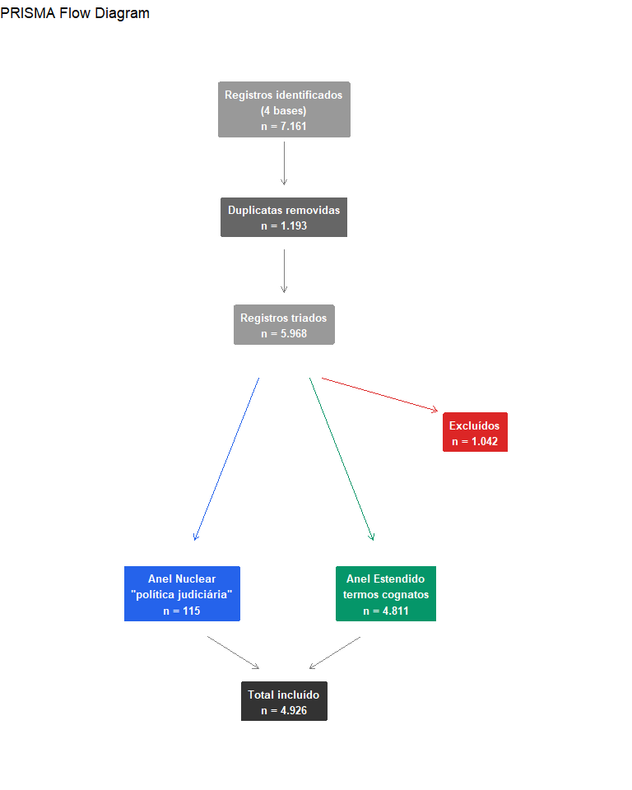
Figura 1: Diagrama PRISMA-flow adaptado para análise bibliométrica com dois anéis
Tabela 6: Motivos de exclusão na triagem (N = registros excluídos)
Motivo | N | %
Sem relação com o sistema de justiça | 814 | 78.1%
Judicial review (constitucionalista) | 84 | 8.1%
Periódico ou título fora do escopo | 63 | 6.0%
Judicialização de políticas públicas | 55 | 5.3%
Tema fora do escopo | 20 | 1.9%
Metadados insuficientes | 6 | 0.6%

Os motivos de exclusão mostram que a delimitação combinou critérios lexicais e substantivos. Foram retirados registros sem relação substantiva com o sistema de justiça, estudos constitucionalistas de judicial review e documentos com metadados insuficientes. Essa combinação reduz falsos positivos, embora dependa de julgamento semântico.

5.6 Da cartografia bibliométrica ao índice: a cadeia de derivação
A passagem entre as duas etapas do estudo não é uma justaposição de métodos. Ela segue uma cadeia explícita, em quatro elos, cada um com um produto verificável:
- A bibliometria mapeia o campo. A etapa multibase delimita quem publica sob o rótulo “política judiciária”, em que periódicos e com que vocabulário. Produto: os anéis nuclear e estendido, a dispersão por periódicos e a série temporal.
- O mapa revela polissemia, não um objeto único. A análise do anel nuclear mostra que o rótulo cobre três acepções que não dialogam entre si. Produto: o quadro das três acepções. Esse é o achado que impede tratar “política judiciária” como categoria avaliável antes de escolher uma acepção.
- A escolha da acepção programática define o que pode ser observado. Adotada a acepção programática, a política judiciária passa a ser descrita por atributos de planejamento, coordenação, monitoramento e alinhamento institucional — precisamente os elementos que a etapa bibliométrica identificou como vocabulário dessa tradição. Produto: as três dimensões do índice.
- O painel fornece a evidência documental dessas dimensões. Cada dimensão é observada por variáveis registradas no Painel PJNP. Produto: o IMO-PJNP.
A cartografia, portanto, não valida o índice nem o antecipa empiricamente: ela restringe o que o índice pode legitimamente medir. As dimensões do IMO-PJNP não foram escolhidas por conveniência dos dados disponíveis, mas derivadas da acepção que a bibliometria isolou. A rastreabilidade dessa derivação — acepção → dimensão → variável observável — está detalhada no codebook depositado como material suplementar (Machado et al., 2026).

5.7 Dados PJNP e estratégia aplicada
A etapa aplicada utiliza três planilhas exportadas do Painel de Políticas Judiciárias Nacionais Programáticas do CNJ: base de políticas, iniciativas e colegiados (Conselho Nacional de Justiça, 2026c, 2026d). O desenho normativo recente reforça a pertinência do caso. A IN n. 112/2026 explicita ciclo de formulação, implementação, monitoramento e avaliação das PJNP, enquanto a IN n. 113/2026 disciplina sua governança colaborativa (Conselho Nacional de Justiça, 2026a, 2026b). Assim, as PJNP são tratadas como caso empírico da acepção programática de política judiciária.
Tabela 7: Bases usadas na análise aplicada das PJNP
Base | Registros | Uso analítico
Base de políticas | 40 | Unidade de análise, área, macrodesafio e atributos de maturidade
Iniciativas | 253 | Conclusão de iniciativas e registro de produtos
Colegiados | 96 | Densidade institucional e tipos de colegiado por política

Foram calculadas três famílias de medidas. A primeira é um índice base de 0 a 4, que soma quatro atributos observáveis no painel: coordenador, supervisor, gerente e link de monitoramento. A segunda é o Índice de Maturidade Observável das PJNP (IMO-PJNP), em escala de 0 a 100. A terceira separa os componentes do índice em governança formal, monitoramento e alinhamento estratégico.
O IMO-PJNP adota pesos normativos, teoricamente informados e auditáveis. A literatura de indicadores compostos recomenda que pesos expressem o quadro teórico e a finalidade do índice. Também recomenda explicitar escolhas de ponderação e interpretar resultados com cautela (Decancq & Lugo, 2013; Greco et al., 2019; OECD et al., 2008). Aqui, os pesos seguem uma lógica multicritério em sentido fraco. Não houve elicitação formal por painel de especialistas, AHP ou estimação empírica. A regra é transparente, reproduzível e orientada pela finalidade de medir observabilidade administrativa. A gestão do desempenho público sustenta o peso maior do monitoramento, porque medidas só são úteis quando produzem informação para acompanhar, aprender e corrigir rotas (Behn, 2003; Moynihan & Pandey, 2010; Pandey, 2015). A literatura de instrumentos, capacidades e governança judicial sustenta a presença de papéis formais e alinhamento institucional (Akutsu & Guimarães, 2012; Lascoumes & Le Galès, 2007; Ng, 2011; Pires & Gomide, 2016).
Tabela 8: Composição do Índice de Maturidade Observável das PJNP (IMO-PJNP)
Dimensão | Variáveis observáveis | Peso | Justificativa
Monitoramento e rastreabilidade | Link de monitoramento | 40% | Dimensão mais diretamente ligada a acompanhamento, transparência, avaliação e uso gerencial da informação.
Governança formal | Coordenador, supervisor e gerente | 35% | Papéis designados tornam a política mais coordenável, responsabilizável e auditável.
Alinhamento estratégico | Meta nacional, ODS, macrodesafio e objetivo estratégico | 25% | Conecta a política a prioridades institucionais, com alcance dependente de validação posterior.

Formalmente, o índice é calculado como:
$$\text{IMO-PJNP}=40×M+35×G+25×A$$
em que $M$ é a presença de link de monitoramento, $G$ é a média dos três atributos de governança formal e $A$ é a média dos quatro atributos de alinhamento estratégico. Produtos, conclusão, número de iniciativas e colegiados ficam fora do índice principal para evitar circularidade com os outputs administrativos analisados posteriormente. Esses elementos são tratados como densidade institucional observável e usados apenas em análises exploratórias.
Todas as variáveis do índice são binárias. Cada uma recebe 1 quando o campo correspondente está preenchido com conteúdo substantivo e 0 quando está vazio ou preenchido com o marcador “-”, usado pelo painel para campo vago ou não registrado. Nenhum valor é imputado, inferido de outra política ou completado por consulta externa. Ausência é codificada como 0 e significa ausência de registro no painel, não ausência do atributo na política: uma política pode ter gerente designado por ato interno sem que o painel o registre. Nenhum caso é excluído por incompletude, porque a completude do cadastro é parte do fenômeno medido, não ruído a ser corrigido. Como a codificação deriva de regra determinística aplicada por script sobre campos estruturados, sem julgamento de codificador, não há concordância entre avaliadores a estimar; a confiabilidade relevante é a do cadastro de origem, que não é verificável a partir do próprio painel.
Como o componente de monitoramento é observado pela presença de link de monitoramento, sua interpretação se limita à rastreabilidade mínima no painel. Qualidade, periodicidade e uso efetivo do monitoramento ficam fora do escopo do índice.
A análise de sensibilidade compara o IMO-PJNP atual com duas especificações alternativas: pesos iguais e governança maior. A tabela reporta a correlação de Spearman com o escore atual e o número de políticas que mudam mais de 10 posições no ranking. O exercício funciona como checagem de estabilidade da classificação. A validação empírica dos pesos continua dependente de estudos específicos.
Tabela 9: Sensibilidade do IMO-PJNP a especificações alternativas de pesos
Especificação | Pesos M/G/A | Correlação Spearman | Mudanças acima de 10 posições
Pesos iguais | 33,3/33,3/33,3 | 1,000 | 0
Governança maior | 30/40/30 | 1,000 | 0

A estabilidade dos rankings sugere que, no conjunto analisado, a classificação das políticas é pouco sensível às variações moderadas de pesos testadas, possivelmente em razão da estrutura discreta dos componentes e da distribuição dos atributos observáveis.
O agrupamento das PJNP é exploratório. Ele combina área temática, macrodesafio, densidade institucional, outputs administrativos e índices de maturidade para organizar políticas similares e selecionar casos para validação institucional. Os modelos de associação são regressões bivariadas descritivas com erro-padrão HC1, usando três outputs administrativos: percentual de iniciativas com produto, percentual de iniciativas concluídas e número de iniciativas por política. A inferência é deliberadamente restrita: produtos e conclusão são registros administrativos, sem medir impacto social ou implementação real nos tribunais.

6. Resultados

6.1 RQ1: Existe um campo que se nomeia como política judiciária?
A Tabela 10 sintetiza os indicadores gerais. O anel nuclear representa 2.3% do corpus total. A mediana de citações do anel nuclear é zero, em contraste com a média do corpus completo.
Tabela 10: Visão geral do corpus (N = registros, citações conforme metadados das bases)
Indicador | Corpus completo | Anel nuclear
Total de registros | 4.926 | 115
Anel nuclear | 115 | –
Anel estendido | 4.811 | –
Período coberto | 2000–2026 | 2000–2026
Periódicos distintos | 1.902 | 78
Total de citações | 35.332 | 146
Média de citações | 7.2 | 1.3
Mediana de citações | 1 | 0

6.2 RQ2: Que tipo de campo é esse?
A Figura 2 mostra a evolução da produção por anel. No anel estendido, observa-se crescimento contínuo de registros associados a governança, administração e reforma judicial (Hammergren, 2007). No anel nuclear, a produção permanece residual até 2014 e aumenta a partir de 2015.
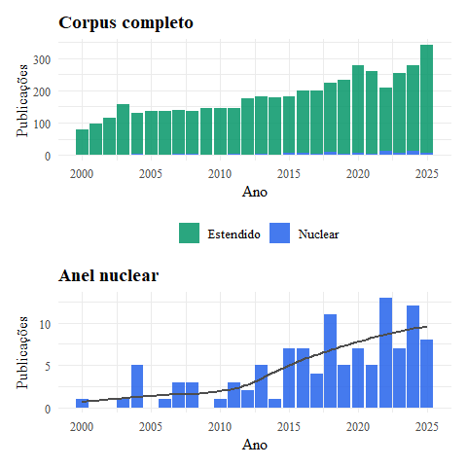
Figura 2: Evolução temporal da produção por anel (N = registros publicados entre 2000 e 2025)
Tabela 11: Produção por quinquênio (N = registros, 2000-2025)
Quinquênio | Nuclear | Estendido | Total | % Nuclear
2000–04 | 7 | 572 | 579 | 1.2%
2005–09 | 7 | 686 | 693 | 1.0%
2010–14 | 12 | 813 | 825 | 1.5%
2015–19 | 34 | 1006 | 1040 | 3.3%
2020–25 | 52 | 1566 | 1618 | 3.2%

6.3 Dispersão de periódicos (Lei de Bradford)
A distribuição de Bradford aponta ausência de núcleo editorial concentrado. Para reunir terços sucessivos da produção nuclear, é necessário incorporar muitos periódicos, o que reforça a interpretação de um campo disperso e ainda sem veículo de convergência claramente estabelecido.
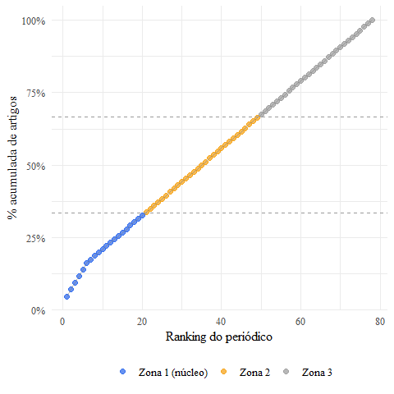
Figura 3: Lei de Bradford no anel nuclear (N = periódicos com metadado preenchido)
Quatro leituras complementares confirmam o mesmo padrão de dispersão. A autoria é pulverizada: a maioria dos autores do anel nuclear assina um único artigo. O ranking de periódicos confirma a curva de Bradford, sem comunidade citacional estável em torno do rótulo. A distribuição por idioma evidencia tradições linguísticas distintas, coerente com a polissemia identificada. E a cobertura cruzada entre bases é baixa — a maior parte dos registros nucleares aparece em uma única base —, o que reforça a opção pela coleta multibase com redundância controlada.

6.4 Artigos mais citados no anel nuclear
A lista de trabalhos mais citados mostra que a visibilidade se concentra em poucos documentos e que parte relevante dos registros possui impacto citacional reduzido. O padrão é coerente com a mediana zero do anel nuclear e recomenda cautela ao tratar citações como indicador de consolidação do campo.
Tabela 12: Artigos mais citados no anel nuclear (top 15, citações conforme metadados das bases)
Título | Ano | Periódico | Cit.
Judicial Policy Implementation in Mexico City and Merida | 2004 | Comparative Politics | 60
The Right of Actio Popularis before International Courts and Tribunals | 2018 | N/D | 13
Judicial Policy Revisited: Transformative Adjudication in Administr… | 2008 | N/D | 11
Employer Liability for Employee Sexual Harassment: A Judicial Polic… | 2000 | Public Administration Review | 11
Judicial Review and Bureaucratic Impact: Studying bureaucratic impl… | 2004 | N/D | 7
POLÍTICA JUDICIÁRIA NACIONAL DE TRATAMENTO ADEQUADO DOS CONFLITOS D… | 2022 | Revista Eletrônica de Direi… | 5
Judicial Policy in a Transforming Constitution | 2007 | N/D | 4
THE JUDICIAL POLICY OF RATIO DECIDENDI REGARDING CORPORATE CRIMINAL… | 2024 | Indonesia Law Review | 3
Judicial policy diffusion: a model to analyse specialised state cou… | 2020 | Sociologies in Dialogue | 3
Políticas Judiciárias no Brasil: o Judiciário como autor de polític… | 2014 | Revista do Serviço Público | 3
Percepções empíricas sobre o controle judicial de políticas pública… | 2016 | N/D | 2
Judicial policy in England and Wales: a new regulatory space | 2016 | N/D | 2
Analysis Of Judicial Policy In Deciding Criminal Acts Based Alterna… | 2020 | Jurnal Daulat Hukum | 2
Political-Legal Strategies in Regulating Interfaith Marriage: An An… | 2024 | Jurnal Ilmiah Al-Syir ah | 2
A HISTÓRIA DA POLÍTICA JUDICIÁRIA NACIONAL DE TRATAMENTO ADEQUADO A… | 2024 | Epistimoniki. | 2

6.5 Polissemia como achado bibliométrico
A classificação conceitual apresentada no início do artigo também aparece nos metadados e títulos recuperados. O mesmo rótulo aproxima estudos sobre governança institucional, comportamento decisório e doutrina da função jurisdicional. Esse achado confirma que a delimitação da acepção programática é condição para transformar o campo em objeto avaliável sem misturar objetos substantivamente distintos.

6.6 Análise exploratória de co-citação
A co-citação foi examinada para identificar possíveis bases intelectuais compartilhadas. Como referências recuperáveis estavam disponíveis apenas para parte do anel nuclear, os resultados descrevem aproximações entre obras e comunidades. Inferências sobre toda a estrutura intelectual do campo exigem cobertura mais ampla de referências.
Tabela 13: Obras mais citadas pelo anel nuclear (top 15, subconjunto com referências OpenAlex)
Obra | Autor | Ano | Periódico | Citado por
Does Prosecutorial Experience “Balance Out” a Judge’… | Rob Robinson | 2011 | Justice System Journal | 3
Constituição da República Federativa do Brasil | Brasil | 2020 | N/D | 3
If You Can’t Beat ’Em, Join ’Em? How Sitting by Desi… | Mark A. Lemley | 2014 | SSRN Electronic Journal | 2
The Effects of Intent: Do We Know How Legal Standard… | Theodore Eisenberg | 1991 | eYLS (Yale Law School) | 2
The Selection of Disputes for Litigation | George L. Priest | 1984 | The Journal of Legal S… | 2
Personal Attribute Models of the Voting Behavior of … | C. Neal Tate | 1981 | American Political Sci… | 2
Rights at Work: Pay Equity Reform and the Politics o… | Robert L. Nelson | 1995 | Contemporary Sociology… | 2
Models of State High Court Decision Making in Sex Di… | Gerard S. Gryski | 1986 | The Journal of Politics | 2
The Common Place of Law | Patricia Ewick | 1998 | N/D | 2
Legal Ambiguity and Symbolic Structures: Organizatio… | Lauren B. Edelman | 1992 | American Journal of So… | 2
Time Binding and Theory Building in Personal Attribu… | C. Neal Tate | 1991 | American Journal of Po… | 2
The Strategic Designation of Visiting Judges in the … | Jeffrey Budziak | 2014 | Justice System Journal | 2
Politics and the Judiciary: The Influence of Judicia… | Orley Ashenfelter | 1995 | The Journal of Legal S… | 2
Courts of Appeals in the Federal Judicial System: A … | John Johnson | 1983 | American Journal of Le… | 2
Random Chance or Loaded Dice: The Politics of Judici… | Todd C. Peppers | 2012 | University of New Hamp… | 2

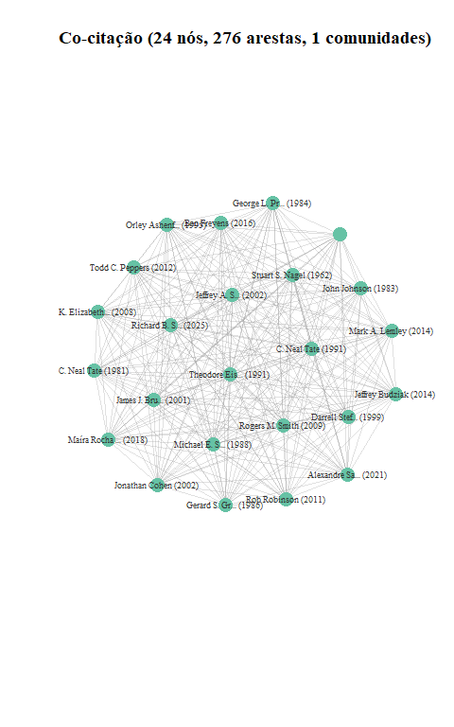
Figura 4: Rede de co-citação do anel nuclear (pares citados por 2+ artigos, componente principal, top 50 nós)

6.7 Análise temática por palavras do título
A frequência de palavras nos títulos diferencia o vocabulário explicitamente associado à política judiciária daquele empregado pelo campo estendido. O contraste confirma que o anel nuclear possui identidade lexical própria, embora ainda compartilhe termos amplos sobre tribunais, governança, reforma e administração.
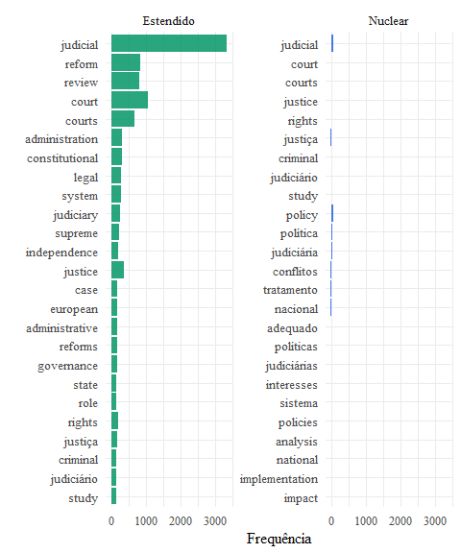
Figura 5: Termos mais frequentes nos títulos (N = registros por anel, stopwords removidas)

6.8 Marcos institucionais e evolução temporal
Os marcos institucionais oferecem contexto para interpretar o crescimento observado, especialmente no Brasil. A comparação temporal funciona como hipótese de alinhamento entre formalização institucional do vocabulário e maior uso do rótulo na literatura científica.
Tabela 14: Marcos institucionais usados para interpretar a evolução temporal
Ano | Marco | Fonte | Uso analítico no estudo
2010 | Resolução CNJ n. 125 institui a Política Judiciária Nacional de Tratamento Adequado dos Conflitos | Conselho Nacional de Justiça (2010) | Marco programático associado a mediação, conciliação e resolução adequada
2014 | Resolução CNJ n. 198 dispõe sobre Planejamento e Gestão Estratégica no Poder Judiciário | Conselho Nacional de Justiça (2014) | Marco para o ciclo estratégico 2015-2020
2020 | Resolução CNJ n. 325 institui a Estratégia Nacional do Poder Judiciário 2021-2026 | Conselho Nacional de Justiça (2020) | Atualização do modelo de estratégia, macrodesafios e indicadores
2026 | Projeto ELO e IN CNJ n. 113/2026 reorganizam a governança das PJNP | CNJ ELO 2026 e IN CNJ n. 113/2026 | Exemplo recente de formalização da linguagem programática

6.9 RQ3: Como a acepção programática aparece nas PJNP?
A etapa bibliométrica mostra que “política judiciária” é um rótulo polissêmico e ainda pouco consolidado. A aplicação às PJNP conecta a cartografia à avaliação ao observar como a acepção programática do conceito aparece documentada em um portfólio nacional de políticas coordenadas pelo CNJ. O Painel PJNP registra 40 políticas, 253 iniciativas e 96 colegiados. A área temática mais frequente é Governança, com 13 políticas.
Tabela 15: Indicadores gerais da análise PJNP
Indicador | Valor
Políticas analisadas | 40
Iniciativas registradas | 253
Colegiados registrados | 96
Área temática mais frequente | Governança (13 políticas)
Média do índice base (0-4) | 1,70
Média do IMO-PJNP (0-100) | 55,97
Média de iniciativas concluídas | 48,7%
Média de iniciativas com produto | 27,0%

Tabela 16: Resumo dos índices de maturidade observável no Painel PJNP
Índice | Média | Mediana | Mínimo | Máximo
Base (0-4) | 1,70 | 2,00 | 0,00 | 4,00
IMO-PJNP (0-100) | 55,97 | 67,71 | 18,75 | 93,75
Governança formal (0-100) | 37,50 | 33,33 | 0,00 | 100,00
Monitoramento (0-100) | 57,50 | 100,00 | 0,00 | 100,00
Alinhamento estratégico (0-100) | 79,38 | 75,00 | 75,00 | 100,00

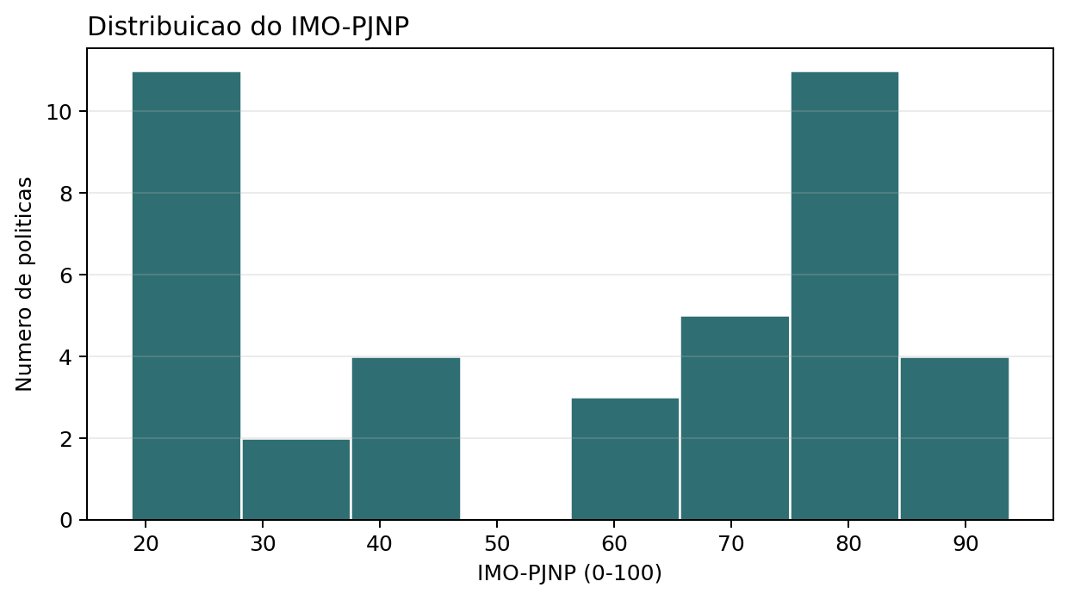
Figura 6: Distribuição do IMO-PJNP no Painel PJNP.
O índice base tem média 1,70 e o IMO-PJNP tem média 55,97. Na especificação simples, 11 políticas aparecem sem nenhum dos quatro atributos do índice base, enquanto 2 aparecem com todos eles. Esse contraste reforça que a comparação entre políticas judiciárias nacionais exige estratificação. Baixo registro indica menor observabilidade no painel e demanda validação cadastral antes de inferências sobre capacidade institucional.

6.10 Agrupamento exploratório para validação institucional
O agrupamento selecionou k = 6, com silhouette de 0,1836. Esse valor indica baixa separação entre grupos. Por isso, os clusters são usados como instrumento heurístico de organização do portfólio. Eles ajudam a diferenciar políticas com baixa documentação de governança, políticas com maior densidade de colegiados, políticas com mais iniciativas e políticas com maior registro de produtos.
Tabela 17: Perfis médios dos agrupamentos exploratórios PJNP
Cluster | Políticas | IMO-PJNP médio | % médio com produto | % médio concluído | Iniciativas médias | Colegiados médios
Cluster 1 | 13 | 62,18 | 8,0% | 40,2% | 7,46 | 2,31
Cluster 2 | 8 | 23,91 | 35,4% | 47,3% | 2,38 | 2,00
Cluster 3 | 2 | 82,50 | 22,7% | 25,0% | 11,50 | 4,00
Cluster 4 | 8 | 83,64 | 38,7% | 56,7% | 9,50 | 3,00
Cluster 5 | 6 | 33,12 | 56,6% | 74,1% | 4,83 | 1,83
Cluster 6 | 3 | 68,75 | 0,0% | 33,3% | 3,00 | 2,33

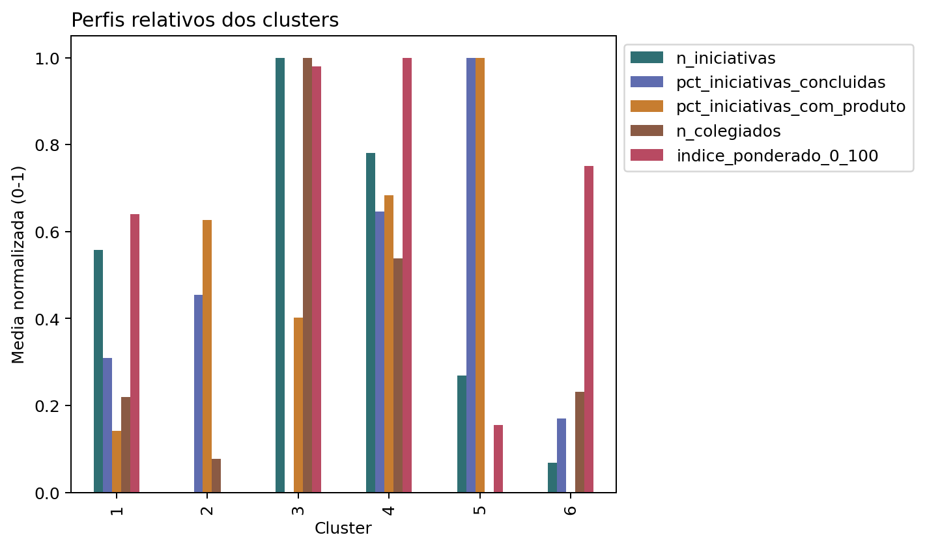
Figura 7: Perfis relativos dos agrupamentos exploratórios PJNP.
O resultado substantivo do agrupamento está na possibilidade de orientar validação institucional. Políticas com baixa documentação pedem auditoria cadastral e reconstrução da teoria de mudança. Políticas com muitos colegiados pedem análise de coordenação. Políticas com muitas iniciativas e baixo registro de produtos pedem revisão de rotinas de documentação. Políticas com alto registro de produtos podem funcionar como casos-piloto para entender práticas de monitoramento.

6.11 RQ4: Maturidade observável se associa a outputs administrativos?
Os modelos bivariados indicam relação restrita entre o IMO-PJNP e os três outputs administrativos. O IMO-PJNP se associa ao número de iniciativas, sem associação estatisticamente detectável com percentual de iniciativas com produto e percentual de iniciativas concluídas. Esse resultado é coerente com a distinção entre documentação e implementação: uma política pode estar bem documentada no painel e ainda assim apresentar poucos produtos registrados, ou pode ter muitas entregas administrativas sem que seus atributos formais estejam completos no painel.
Tabela 18: Associações bivariadas entre IMO-PJNP e outputs administrativos
Outcome | N | Estimativa | EP HC1 | p-valor | IC95% | Beta padronizado
% iniciativas com produto | 40 | -0,1173 | 0,2055 | 0,5714 | [-0,5334, 0,2987] | -0,0928
% iniciativas concluídas | 40 | 0,0588 | 0,2205 | 0,7913 | [-0,3876, 0,5052] | 0,0422
Número de iniciativas | 40 | 0,0781 | 0,0340 | 0,0272 | [0,0093, 0,1469] | 0,3243

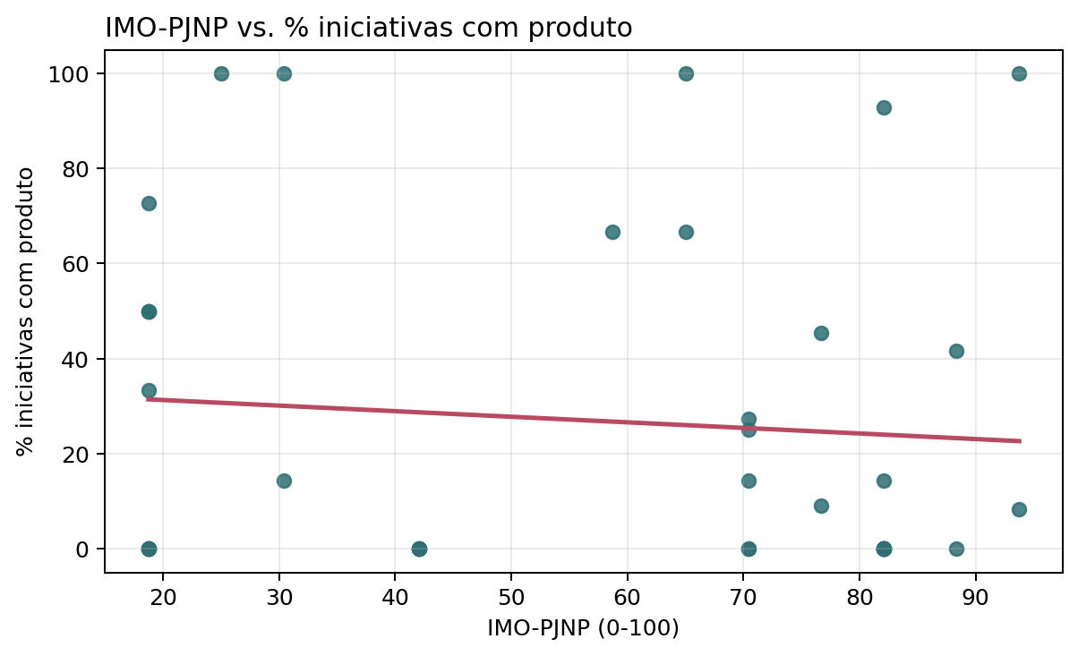
Figura 8: Associação descritiva entre IMO-PJNP e percentual de iniciativas com produto.
Nos modelos completos, os sinais estatisticamente mais fortes aparecem apenas em componentes específicos, especialmente monitoramento e alinhamento estratégico associados ao número de iniciativas. A leitura substantiva é cautelosa: esses sinais podem refletir maior capacidade de registro, maior densidade real de ação ou as duas coisas. Em qualquer cenário, a análise recomenda tratar o Painel PJNP como instrumento de monitoramento e aprendizagem institucional. Medidas diretas de efetividade dependem de estudos próprios.
Tabela 19: Campos com maior ausência de registro nas bases PJNP
Base | Campo | Ausentes | % ausente
gov_pjnp | Nº Processo PJe | 227 | 89,7%
gov_pjnp | Especifique órgão | 212 | 83,8%
base_painel | Meta Nacional | 33 | 82,5%
base_painel | Supervisor(a) | 28 | 70,0%
base_painel | E-mail específico | 28 | 70,0%
gov_pjnp | Produtos | 170 | 67,2%

7. Discussão

7.1 Campo emergente com sinais de aceleração
O anel nuclear de 115 registros por 78 periódicos é compatível com um campo em baixa consolidação paradigmática: há dispersão de periódicos, baixa densidade citacional e fronteiras lexicais instáveis (Zupic & Čater, 2015). A produção do quinquênio 2020–25 é superior à de 2000–04, sugerindo maior uso recente da categoria. Essa aceleração acompanha o crescimento do campo mais amplo, com proporção nuclear/estendido ainda reduzida.
A ausência de periódico nuclear contrasta com o International Journal for Court Administration (133 artigos no estendido), sugerindo que tradições cognatas já possuem espaços de convergência mais estáveis (Donthu et al., 2021).

7.2 Temporalidade e marcos institucionais
A inflexão posterior a 2014 deve ser lida como hipótese de alinhamento institucional. A Resolução CNJ n. 198/2014 vinculou planejamento e gestão estratégica do Judiciário ao ciclo 2015–2020 (Conselho Nacional de Justiça, 2014). A Resolução CNJ n. 325/2020 atualizou a Estratégia Nacional 2021–2026 e definiu política judiciária nacional como política instituída pelo CNJ voltada à efetivação da estratégia (Conselho Nacional de Justiça, 2020). Os marcos oferecem um mecanismo plausível: a formalização institucional do vocabulário pode ampliar a produção científica. O desenho bibliométrico mostra covariação temporal. A análise das PJNP complementa esse ponto ao mostrar como a linguagem programática se materializa em registros administrativos, colegiados, iniciativas e instrumentos de monitoramento.

7.3 Polissemia como problema de avaliação
A polissemia do termo, sintetizada na Seção de Resultados, sugere ausência de um marco teórico unificador. As três acepções coexistem com baixa evidência de interlocução no subconjunto de referências recuperadas. Para o campo de políticas públicas, essa polissemia dificulta a acumulação de conhecimento, a comparação entre jurisdições e a construção de indicadores transversais. Ao mesmo tempo, ela cria uma oportunidade analítica: uma vez explicitada a acepção programática, torna-se possível converter “política judiciária” de rótulo amplo em objeto empírico delimitado.
A revisão bibliográfica, apresentada na Seção 3, aprofunda essa interpretação. Os trabalhos de Garoupa e Ginsburg (2009), Kosař (2018) e Ng (2011) dialogam entre si na tradição anglófona de judicial governance. Os trabalhos brasileiros, como Akutsu e Guimarães (2012, 2015), Koerner et al. (2015, 2017) e Taylor (2007), operam com referências e problemáticas parcialmente distintas, raramente citando a literatura comparada internacional de forma sistemática. A etapa PJNP responde a essa fragmentação com uma estratégia pragmática: isola uma acepção relevante para avaliação de políticas públicas de justiça.

7.4 O custo humano das reformas gerencialistas
Um achado da revisão bibliográfica merece atenção especial: o “descasamento” (mismatch) identificado por Visser et al. (2019) entre controles de NPM e experiências dos juízes holandeses tem paralelo direto no argumento de Koerner et al. (2015) sobre a tensão entre gerencialismo e garantias processuais no Brasil pós-CNJ. A convergência desses dois estudos, de países distintos e em contextos institucionais muito diferentes, sugere que esse “descasamento” pode ser um padrão estrutural da aplicação de NPM ao trabalho judicial.
Essa convergência, ainda que exploratória, oferece uma hipótese comparativa relevante para pesquisas futuras: a adoção de métricas de produtividade nos tribunais, sem mecanismos de proteção da qualidade decisória, tende a gerar incentivos perversos independentemente do sistema jurídico ou do contexto político nacional.

7.5 A dimensão institucional: independência como constrangimento e recurso
A revisão bibliográfica revela que a independência judicial é simultaneamente um recurso e um constrangimento para a política judiciária. Como recurso: permite ao CNJ e aos tribunais adotar posições proativas sobre gestão sem interferência do Executivo. Como constrangimento: limita a possibilidade de accountability externa e cria riscos de captura corporativa, problema documentado por Kosař (2018) para os países europeus do leste e com ressonância potencial no contexto brasileiro.

7.6 Observabilidade e efetividade
A contribuição aplicada é reposicionar o Painel PJNP como instrumento de ação pública. O painel define o que fica visível, auditável e comparável. Nessa chave, campos como coordenador, supervisor, gerente, link de monitoramento, produtos, iniciativas e colegiados funcionam como dispositivos que organizam expectativas de responsabilização, coordenação e aprendizagem institucional (Lascoumes & Le Galès, 2007).
Esse enquadramento também previne uma leitura ingênua do IMO-PJNP. Maturidade observável mede documentação, rastreabilidade e coordenação visível no painel. A qualidade de implementação na ponta, os resultados e o impacto social exigem desenhos avaliativos próprios. A ausência de registro pode decorrer de desenho institucional, lacuna cadastral ou baixa formalização. A implicação prática é que o diagnóstico quantitativo deve orientar validação institucional e seleção de estudos de caso.

7.7 Limitações
A ausência do Web of Science pode subestimar periódicos de alto impacto. A cobertura parcial de metadados (47,5% com idioma, 14,8% com abstract e 52,7% com autores) afeta indicadores descritivos e restringe análises textuais. A análise de co-citação é exploratória, baseada em 27% do anel nuclear. A rodada complementar brasileira identificou candidatos fora do corpus principal que dependem de curadoria antes de alterar as estatísticas. A triagem semântica não contou com dupla codificação independente. A revisão bibliográfica narrativa, apresentada na Seção 3, baseia-se em 9 dos 12 trabalhos prioritários identificados no manifesto. Para 3 obras (Taylor 2007, Akutsu e Guimarães 2015 e Staats et al. 2005), o texto integral não foi obtido via acesso aberto no momento da análise.
Na etapa PJNP, as limitações decorrem da natureza administrativa dos dados. A análise usa um censo pequeno de políticas. Os modelos são bivariados e descritivos. Os pesos do IMO-PJNP são normativos, teoricamente informados e auditáveis, ainda sem validação empírica como medida de maturidade observável. Sua interpretação se limita à composição do escore. Efetividade exige estudos próprios. Produtos administrativos não equivalem a resultados sociais. A baixa separação dos clusters reforça o uso heurístico do agrupamento exploratório. Por isso, os achados aplicados devem orientar auditoria cadastral, monitoramento e seleção de casos para investigação qualitativa.

8. Conclusões e Recomendações
Este estudo realizou um mapeamento bibliométrico do campo que se nomeia como “política judiciária” e conectou esse mapeamento à análise empírica das Políticas Judiciárias Nacionais Programáticas do CNJ.
Os resultados convergem para cinco conclusões. Primeiro, o campo existe como rótulo bibliométrico e permanece pouco consolidado: 115 registros por 78 periódicos, mediana de citações zero e ausência de periódico nuclear. Segundo, a polissemia exige explicitação conceitual: três acepções coexistem com baixa evidência de base intelectual comum, e a acepção programática permite construir objeto avaliativo. Terceiro, as reformas gerencialistas aparecem associadas a tensões estruturais entre eficiência quantitativa e qualidade decisória, fenômeno documentado na literatura tanto no contexto europeu quanto no brasileiro. Quarto, as PJNP oferecem caso empírico privilegiado da política judiciária programática: o portfólio registra 40 políticas, 253 iniciativas e 96 colegiados, com IMO-PJNP médio de 55,97 em escala de 0 a 100. Quinto, maturidade observável mede documentação e rastreabilidade: o índice, o agrupamento exploratório e os modelos bivariados ajudam a organizar monitoramento e priorizar validação. Estudos de implementação, processo, resultado e impacto continuam necessários.
A contribuição é cartográfica (mapeamento empírico do campo), conceitual (formalização da polissemia), substantiva (revisão crítica dos trabalhos-chave) e avaliativa (proposta de diagnóstico replicável para PJNP). Para o ENAJUS, o avanço principal está na pergunta operacional: como avaliar políticas judiciárias programáticas quando seus próprios registros administrativos tornam visíveis apenas parte da implementação?

Disponibilidade de Dados, Códigos e Materiais Suplementares
Em conformidade com a recomendação PRISMA-S de disponibilizar as estratégias de busca exatamente como executadas, e para manter o artigo dentro do limite de extensão do evento, os materiais de reprodução são depositados em repositório público com identificador persistente e versão congelada, citável de forma independente (Machado et al., 2026).
O depósito reúne: (A) as strings de busca por base, com filtros, data de coleta e endpoint; (B) o manifesto do corpus de texto completo curado; (C) o protocolo de reprodução dos dois pipelines, com sementes e comandos; e (D) o codebook completo do IMO-PJNP, com a regra de codificação variável a variável, o tratamento de ausência documental, a especificação de pesos versionada e a agenda de validação. Os elementos necessários à avaliação crítica dos resultados — desenho da busca, fluxo PRISMA, dimensões, pesos, fórmula do índice, regra de codificação, limites de inferência e análise de sensibilidade — permanecem no corpo do artigo, nas seções de Métodos e Técnicas e de Discussão. O depósito acrescenta detalhe de reprodução, não substitui informação necessária à leitura do artigo.

Referências
Aikman, A. B. (2007). The Art and Practice of Court Administration. CRC Press.
Akutsu, L., & Guimarães, T. de A. (2012). Dimensões da governança judicial e sua aplicação ao sistema judicial brasileiro. Revista Direito GV, 8(1), 183–202. https://doi.org/10.1590/S1808-24322012000100008
Aria, M., & Cuccurullo, C. (2017). bibliometrix: An R-tool for comprehensive science mapping analysis. Journal of Informetrics, 11(4), 959–975. https://doi.org/10.1016/j.joi.2017.08.007
Behn, R. D. (2003). Why Measure Performance? Different Purposes Require Different Measures. Public Administration Review, 63(5), 586–606. https://doi.org/10.1111/1540-6210.00322
Conselho Nacional de Justiça. (2010). Resolução n. 125, de 29 de novembro de 2010. https://atos.cnj.jus.br/atos/detalhar/156
Conselho Nacional de Justiça. (2014). Resolução n. 198, de 1 de julho de 2014. https://atos.cnj.jus.br/atos/detalhar/2029
Conselho Nacional de Justiça. (2020). Resolução n. 325, de 29 de junho de 2020. https://atos.cnj.jus.br/atos/detalhar/3365
Conselho Nacional de Justiça. (2026a). Instrução Normativa n. 112, de 12 de março de 2026. https://atos.cnj.jus.br/atos/detalhar/6824
Conselho Nacional de Justiça. (2026b). Instrução Normativa n. 113, de 23 de março de 2026. https://atos.cnj.jus.br/atos/detalhar/6825
Conselho Nacional de Justiça. (2026c). Painel de Políticas Judiciárias Nacionais Programáticas. https://www.cnj.jus.br/gestao-da-justica/politicas-judiciarias-nacionais-programaticas/painel-de-politicas-judiciarias-nacionais-programaticas/
Conselho Nacional de Justiça. (2026d). Políticas Judiciárias Nacionais Programáticas. https://www.cnj.jus.br/gestao-da-justica/politicas-judiciarias-nacionais-programaticas/
Conselho Nacional de Justiça. (2026e). CNJ lança Projeto ELO e reforma a governança das políticas judiciárias nacionais. https://www.cnj.jus.br/cnj-lanca-projeto-elo-e-reforma-a-governanca-das-politicas-judiciarias-nacionais/
Decancq, K., & Lugo, M. A. (2013). Weights in Multidimensional Indices of Wellbeing: An Overview. Econometric Reviews, 32(1), 7–34. https://doi.org/10.1080/07474938.2012.690641
Donthu, N., Kumar, S., Mukherjee, D., Pandey, N., & Lim, W. M. (2021). How to conduct a bibliometric analysis: An overview and guidelines. Journal of Business Research, 133, 285–296. https://doi.org/10.1016/j.jbusres.2021.04.070
Garoupa, N., & Ginsburg, T. (2009). Guarding the Guardians: Judicial Councils and Judicial Independence. American Journal of Comparative Law, 57(1), 103–134. https://doi.org/10.5131/ajcl.2008.0004
Greco, S., Ishizaka, A., Tasiou, M., & Torrisi, G. (2019). On the Methodological Framework of Composite Indices: A Review of the Issues of Weighting, Aggregation, and Robustness. Social Indicators Research, 141(1), 61–94. https://doi.org/10.1007/s11205-017-1832-9
Hammergren, L. (2007). Envisioning Reform: Improving Judicial Performance in Latin America. Pennsylvania State University Press.
Koerner, A., Inatomi, C. C., & Barreira, K. S. (2015). Dez anos de racionalização da gestão judicial no Brasil: efeitos e perspectivas. Revista Direito e Práxis, 6(3), 326–364. https://doi.org/10.12957/dep.2015.18009
Kosař, D. (2018). Beyond Judicial Councils: Forms, Rationales and Impact of Judicial Self-Governance in Europe. German Law Journal, 19(7), 1567–1612. https://doi.org/10.1017/S2071832200023178
Lascoumes, P., & Le Galès, P. (2007). Introduction: Understanding Public Policy through Its Instruments. Governance, 20(1), 1–21. https://doi.org/10.1111/j.1468-0491.2007.00342.x
Lipsky, M. (2010). Street-Level Bureaucracy: Dilemmas of the Individual in Public Services (30th anniversary expanded). Russell Sage Foundation.
Machado, I. C., Bonani, M. B., Melo Filho, A. F. de, & Cronemberger, J. A. C. (2026). Materiais suplementares de "Política Judiciária como Campo Emergente": strings de busca, manifesto do corpus, protocolo de reprodução e codebook do IMO-PJNP (Versão v1.0). Zenodo. https://github.com/fgv-proj-icm/Public_Policy
Moynihan, D. P., & Pandey, S. K. (2010). The Big Question for Performance Management: Why Do Managers Use Performance Information? Journal of Public Administration Research and Theory, 20(4), 849–866. https://doi.org/10.1093/jopart/muq004
Ng, G. Y. (2011). A discipline of judicial governance? Utrecht Law Review, 7(1), 102–116. https://doi.org/10.18352/ulr.149
OECD, European Union, & European Commission Joint Research Centre. (2008). Handbook on Constructing Composite Indicators: Methodology and User Guide. OECD Publishing. https://doi.org/10.1787/9789264043466-en
Osborne, S. P. (2006). The New Public Governance? Public Management Review, 8(3), 377–387. https://doi.org/10.1080/14719030600853022
Page, M. J., McKenzie, J. E., Bossuyt, P. M., et al. (2021). The PRISMA 2020 statement: an updated guideline for reporting systematic reviews. BMJ, 372, n71. https://doi.org/10.1136/bmj.n71
Pandey, S. K. (2015). Performance Information Use: Making Progress But a Long Way to Go. Public Performance & Management Review, 39(1), 1–6. https://doi.org/10.1080/15309576.2016.1071158
Pires, R. R. C., & Gomide, A. de Á. (2016). Governança e capacidades estatais: uma análise comparativa de programas federais. Revista de Sociologia e Política, 24(58), 121–143. https://doi.org/10.1590/1678-987316245806
Ríos-Figueroa, J., & Taylor, M. M. (2006). Institutional Determinants of the Judicialisation of Policy in Brazil and Mexico. Journal of Latin American Studies, 38(4), 739–766. https://doi.org/10.1017/S0022216X06001593
Sadek, M. T. A. (2004). Judiciário: mudanças e reformas. Em Estudos Avançados (V. 18, p. 79–101). https://doi.org/10.1590/S0103-40142004000200005
Santiso, C. (2003). Economic reform and judicial governance in Brazil: balancing independence with accountability. Democratization, 10(4), 161–180. https://doi.org/10.1080/13510340312331294077
Segal, J. A., & Spaeth, H. J. (2002). The Supreme Court and the Attitudinal Model Revisited. Cambridge University Press. https://doi.org/10.1017/CBO9780511615696
Staats, J. L., Bowler, S., & Hiskey, J. T. (2005). Measuring Judicial Performance in Latin America. Latin American Politics and Society, 47(4), 77–106. https://doi.org/10.1111/j.1548-2456.2005.tb00329.x
Tate, C. N., & Vallinder, T. (1995). The Global Expansion of Judicial Power. New York University Press.
Taylor, M. M. (2007). O judiciário e as políticas públicas no Brasil. Dados, 50(2), 229–257. https://doi.org/10.1590/S0011-52582007000200001
Visser, M., Schouteten, R., & Dikkers, J. (2019). Controlling the Courts: New Public Management and the Dutch Judiciary. Justice System Journal, 40(1), 39–53. https://doi.org/10.1080/0098261X.2018.1539645
Voigt, S. (2016). Determinants of Judicial Efficiency: A Survey. European Journal of Law and Economics, 42(2), 183–208. https://doi.org/10.1007/s10657-016-9535-4
Zupic, I., & Čater, T. (2015). Bibliometric Methods in Management and Organization. Organizational Research Methods, 18(3), 429–472. https://doi.org/10.1177/1094428114562629

